Муниципальеое дошкольное образовательное учреждение «Детский сад №107»

Консультация для родителей
15.09.2016

«Лучшие достопримечательности Золотого кольца России»

Подготовила воспитатель
подготовительной группы «Медвежонок»
МДОУ №107
Груздева Ольга Александровна

Лучшие достопримечательности Золотого кольца России

Неизменный маршрут по Золотому кольцу ни в коем случае не должен напоминать сферы. Ведь побывать лишь в 8-ми главных городах — значит запросто поставить банальную туристическую галочку «видели Золотое кольцо» и проглядеть Плёс, Муром, Вологду, Углич, Кидекшу и десятки других интересных мест. Эти края лучше итого исследовать на машине, съезжая с трасс на проселки, заглядывая в неизбалованные туристами деревеньки и любуясь из окна классическими русскими пейзажами. Скайсканер делится идеями, где в Золотом кольце России пробовать варенье и лосиное молоко, колотить баклуши и ходить маршрутом Сусанина (в оба конца).
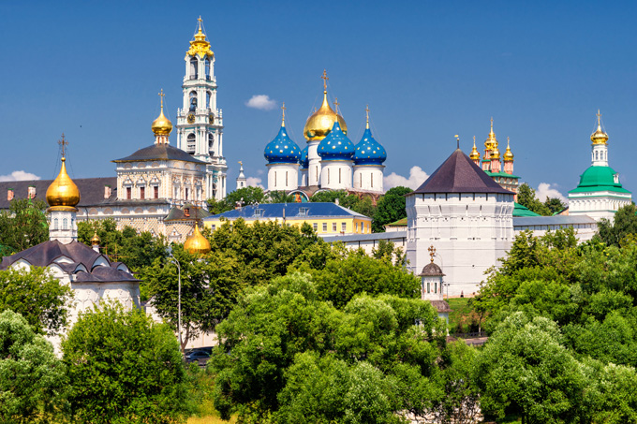
В 15 км от Сергиева Посада в красивом месте на берегу реки Вори расположилась усадьба Абрамцево. При Сергее Аксакове там собирались писатели, во времена Саввы Мамонтова — художники. Отдельное наслаждение — погулять по тенистым тропинкам абрамцевского парка. Другая усадьба, в которую можно заехать на обратном пути в Москву, — Мураново. Рекомендуем экскурсию на кухню: там можно разузнать, будто и в какой посуде готовили в XIX веке.
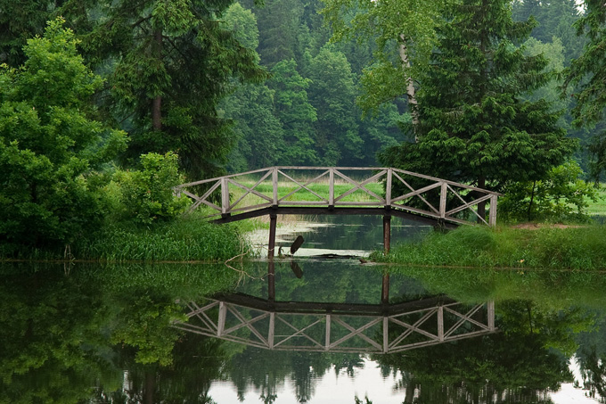

Переславль-Залесский
Город появился благодаря Юрию Долгорукому (разумеется-да, он основал не лишь Москву). Будто и полагается, Переславль укомплектован монастырями, храмами, приземистыми деревянными кварталами и умиротворяющей атмосферой старины. Стоит он на берегу Плещеева озера, в котором испокон веков ловили рыбу: переславские ряпушки (собственно они изображены на гербе) поставлялись к царскому столу. Не пропустите бывшую Рыбную слободу на реке Трубеж: в ней еще можно приметить признаки аутентичности.
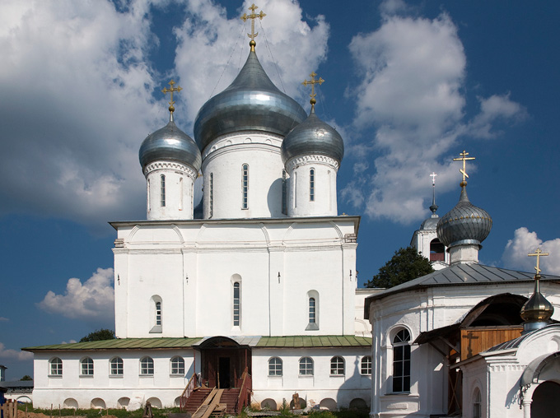
Главное забава — ходить по музеям, их в Переславле предостаточно. В Музее утюга можно разузнать, будто выглядели чугунные снаряды, которыми качали руки наши бабушки. В Музее паровозов — покататься на дрезине. В доме царя Берендея — попрактиковаться в росписи деревянных игрушек. В селе Веськово в нескольких километрах от города сохранился ботик «Фортуна» из потешной флотилии Петра I.
Хорошее продолжение — проверить волшебную силу Синего камня недалеко от города, а после найти укромное пункт на берегу Плещеева озера и купаться, сколько душе угодно. На ночь можно стать на базе отдыха или в палатке. А еще Плещеево — излюбленный спот столичных кайтеров, виндсенферов и сноукайтеров, там даже кушать своя кайт- и серфстанция.
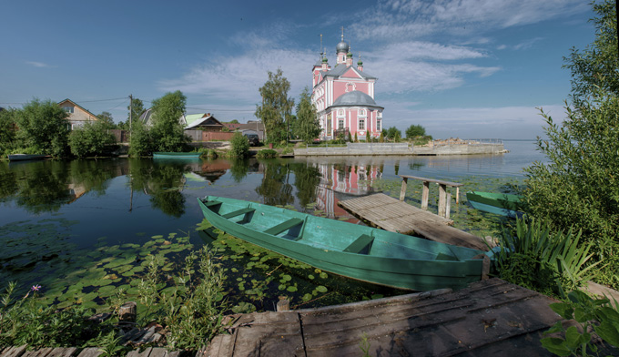

Ярославль
В Ярославле стоит знак «нулевой километр»: крупнейший город Золотого кольца претендует на право именоваться его столицей. Большую часть своей истории Ярославль был богатым и влиятельным, а в Смутное пора даже побывал фактической столицей России: в городе стояло второе ополчение Минина и Пожарского и работал «Совет всея земли».
Нынешний Ярославль — ухоженный и торжественный, а его исторический середина охраняет ЮНЕСКО. Основное пункт притяжения — Спасо-Преображенский монастырь, не пожалейте времени, чтоб забраться на верхний ярус звонницы: лицо стоит любых усилий. По одной из версий, собственно в этом монастыре Мусин-Пушкин открыл «Слово о полку Игореве», древней поэме посвящена отдельная экспозиция. Неподалеку в клетке живет медведица Маша — живой символ города. Ее коллега на улице Первомайской хоть и сделан из бронзы, однако любой час издает свирепый рык. В музее «Музыка и время» хранятся старинные часы, колокола, патефоны и другие любопытные вещи. Детям понравится Музей занимательных наук Эйнштейна.
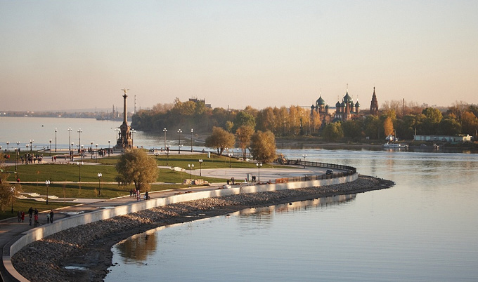
Из Ярославля для контраста можно отправиться в Мышкин. 100 км — и оказываешься в маленьком городке с бесчисленными деревянными домиками в кружевах резных наличников. Непременный пункт программы — трогательный Музей мыши. После можно учить ремесла, снимать ретротехнику, следить, как на мельнице мелют муку, выбирать валенки — в Мышкине полно музеев на любой вкус. Завершить насыщенный день стоит в симпатичном «Мышкином подворье» в лесу на берегу Волги.
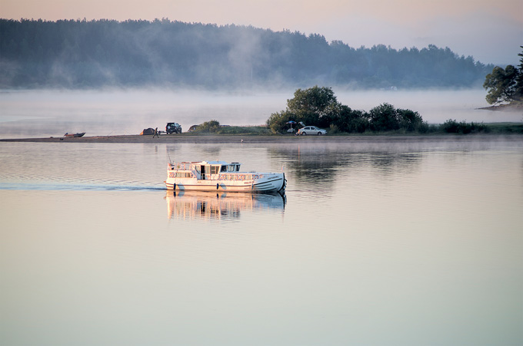
Ростов Великий
Первое упоминание о Ростове относится к 862 году. Негромкий, махонький, провинциальный — таким и представляешь одинешенек из древнейших городов Руси. Любая улица ведет в средина, а там — холеный белокаменный кремль, в котором все будто знакомым. Пройдите по галереям на монастырских стенах, и разом вспомните, что по ним убегали от стрельцов самозванцы Милославский и Бунша в фильме «Иван Васильевич меняет профессию».
Кроме обязательной соборно-храмовой программы в кремле стоит посмотреть большую коллекцию ростовской финифти. В минуте ходьбы от кремля расстилается Неро — огромное озеро, образовавшееся еще до ледникового периода. Можно пробежаться по берегу или отправиться в небольшое странствие на теплоходе. В домашнем музее «Русский вертоград» собраны утюги, корыта, прялки и другие вещи, из которых веками складывался несложный быт местных жителей. После обеда вместо кофе закажите напиток из цикория, какой в Ростовской области выращивают уже двести лет.
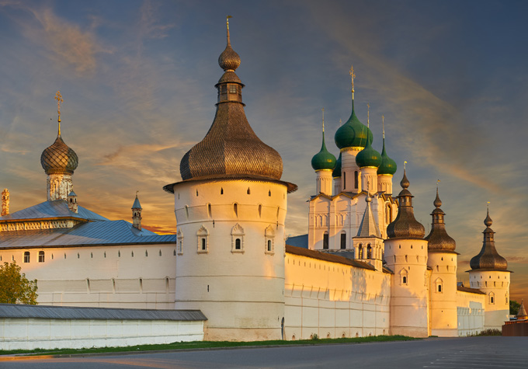
В 20 минутах езды от Ростова — село Семибратово с интересным музеем баклуши. Гид покажет, будто обрубок бревна превращается в заготовку (она-то и называется баклушей), а после в расписную ложку. На том же этаже — музей «Библиотека варенья», где знают все о русских сладких традициях, а также дают втемную продегустировать несколько сортов варенья и просят угадать, из чего они сделаны. Если кушать пора, можно махнуть в Углич (от Ростова — 90 км): посмотреть кремль на берегу Волги и забежать в Музей мифов и суеверий русского народа.
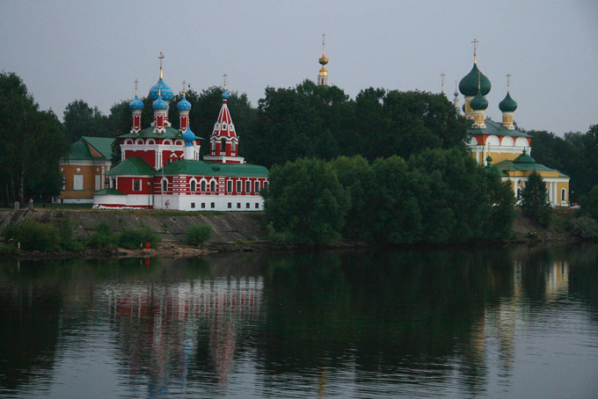
Владимир
Когда и кем был основан город, проблема дискусионный: то ли Владимиром Мономахом в 1108 году, то ли еще ранее, в 990-м, великим князем Владимиром, крестителем Руси. Будто бы там ни было, в середине XII века он стал столицей великого княжества Владимирского, которое окончательно слилось с Московским лишь в конце XIV века.
Что непременно стоит увидать во Владимире, этак это памятники белокаменного зодчества запредельной ценности и красоты, сохранившиеся с домонгольских времен. В статном Успенском соборе уцелели фрески Андрея Рублева, на фасадах Дмитриевского собора — барельефы, которые можно рассматривать часами. Будто и восемь с половиной веков назад, стоят Золотые ворота, которые, истина, с тех пор изрядно изменились. Из новых мест рекомендуем кузницу Бородиных, в которой с пятницы по воскресенье устраивают экскурсии. Заодно можно прикупить или изготовить сувениры: под руководством мастера любой может выковать гвозди или подковы.
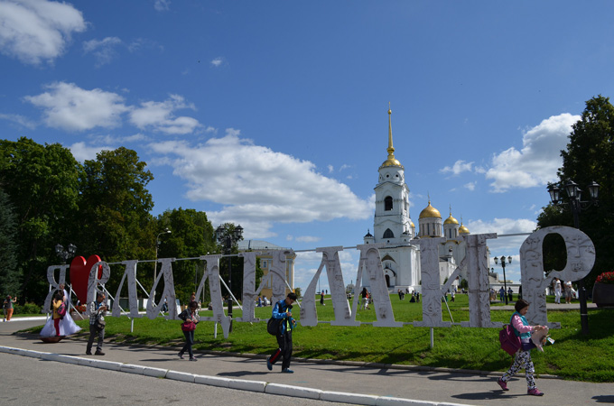
Не поленитесь добраться до села Боголюбово, где на холмике у реки, среди заливных лугов стоит святилище Покрова на Нерли. Легкая, воздушная — на фоне идиллического русского пейзажа она необыкновенно хороша. На сладкое (в прямом смысле) — музей-усадьба фабриканта Думнова в селе Заречье, где рассказывают, будто ткали шелк на ручных станках, и показывают авторскую коллекцию кукол. Однако самое приятное: среди старинных интерьеров можно стать будто в гостинице, есть пироги из печи, купаться в речке, прогуливаться и воображать, как будто вы живете в XIX веке.
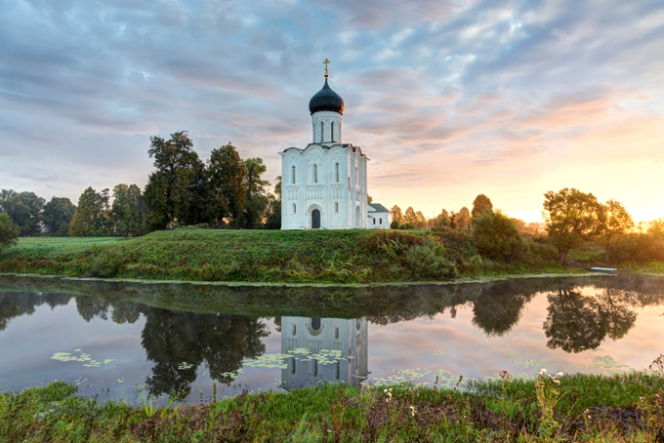
Суздаль
Классическое продолжение уикенда — из Владимира направиться в Суздаль, до него итого 30 км. По дороге любой транспорт превращается в машину времени и въезжает в древнерусский город. Самая старая часть Суздаля — кремль, считается, что ему возле тысячи лет. В XII-XIV веках Суздалю доводилось случаться в роли княжеской столицы. Со временем городок превратился в провинциальный, однако шарма не утратил.
От окраины до центра — 15 минут пешечком (а по-другому и смысла дудки). Дома с мудреной резьбой и речка Каменка, петляющая среди лугов, восхищают не меньше, чем старинные церкви и монастыри, которые тут буквально на каждом шагу. Заглянуть в избы и амбары можно в музее деревянного зодчества и крестьянского быта. На торговой площади продают малосольные огурцы, варенье, ягоды, сбитень и медовуху. Впрочем, если вы любите пробежаться по лавкам, разыскивая интересные вещицы вроде кокошников, расшитых рубах и ажурных скатертей, предупреждаем: Суздаль затягивает.
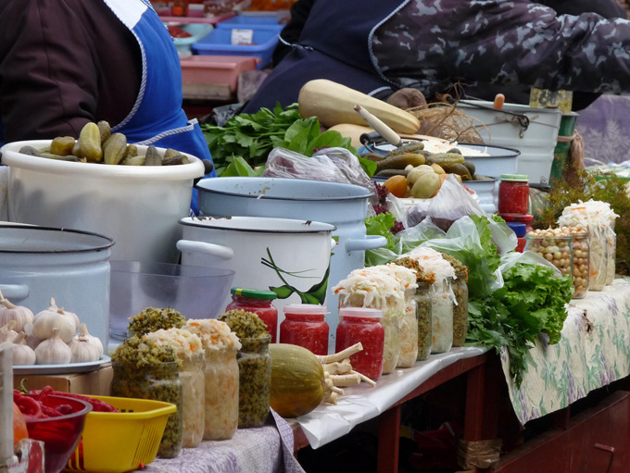
В нескольких километрах от Суздаля стоит обыкновенная, на первоначальный взор, деревня Кидекша. Однако собственно в ней сохранился самый первоначальный белокаменный святилище Северо-Восточной Руси — святилище Бориса и Глеба. Сейчас это музей. Тяжело не приметить колокольню: построенная в XVIII веке, она сильно наклонилась. Гостиниц и ресторанов в Кидекше дудки, этак что за комфортом и пищей насущной придется возвращаться в Суздаль или Владимир.
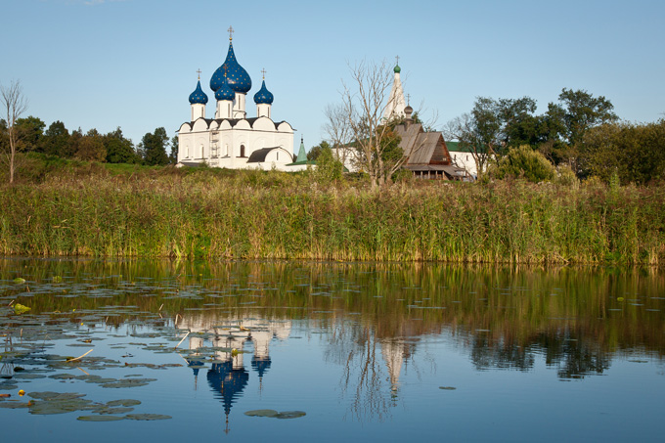
Иваново
Иваново — самый юный город Золотого кольца и текстильная столица России. Увидать старинные станки и проследить, будто менялись ткацкие традиции с XVII века до наших дней, можно в музее ивановского ситца. Большая и разнообразная собрание — в музее промышленности и искусства: от вееров и фарфора до доспехов самурая и астрономических часов парижского механика Альберта Биллете. В плане архитектуры стоит глянуть на Щудровскую палатку XVII века и памятники конструктивизма: дом-корабль и дом-подкову. Уместно, господа гусары, учтите: невест в Иванове не больше, чем в других городах, и пускай вас не вводит в заблуждение дев/ица на гербе (с прялкой и без фаты).
В самом городе не этак немало интересных мест, зато Ивановская зона — буквально находка. В Плёс стоит ехать за приливом творческой энергии: со времен Левитана этот волжский городок не покидает высокохудожественная атмосфера. В Кинешме можно вселиться прямиком на воде — в гостинице-дебаркадере «Мирная пристань», пообедать в бывшей чайной общества «Трезвость», а после отправиться на Базарную площадь, вдохновившую Кустодиева на его первую «Ярмарку» и первых «Купчих».
Палех и Холуй знамениты шкатулками и брошами, расписанными в технике лаковой миниатюры. Шуя — высоченной колокольней Воскресенского собора, музеем Бальмонта и традицией мыловарения. В Юрьевце кушать музей Андрея Тарковского, а в деревне Пестово для гостей устраивают целые этнографические представления. Добавьте сюда чудесные среднерусские пейзажи и придется признать: двух-трех дней в Ивановской области открыто будет недостаточно.
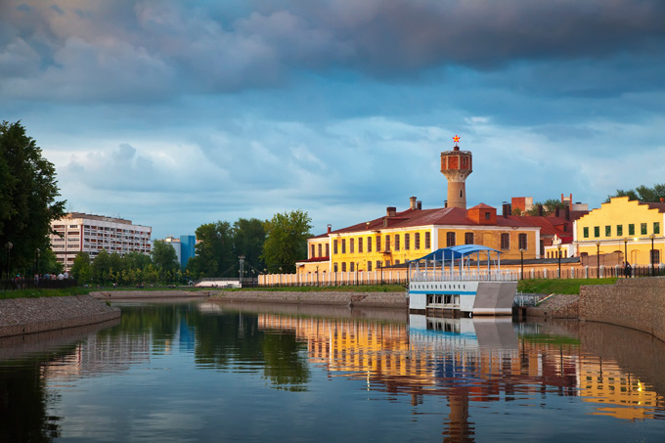
Кострома
Главная деталь костромского пейзажа — Волга, от нее «пляшет» вся планировка. От набережной по улице Молочная гора поднимитесь к памятнику Ивану Сусанину (избавитель будущего царя Михаила Федоровича жил в деревеньке под Костромой), а от него — к центральной площади. Сюда со всех концов стекаются улицы — по легенде, Екатерина II пожелала, чтоб план города был похож на веер. Рядышком торговые ряды, в которые стоит забежать не лишь за местным сыром и черной солью, однако и за купеческим духом.
На высоком холме над рекой до 1934 года стоял костромской кремль. Сейчас там центральный парк, а над деревьями торчит Ленин на постаменте, какой предназначался для памятника Романовым. В стороне от городского центра, на реке Кострома расположился Ипатьевский монастырь, в котором был призван на царство первоначальный из Романовых — тот самый Михаил Федорович.
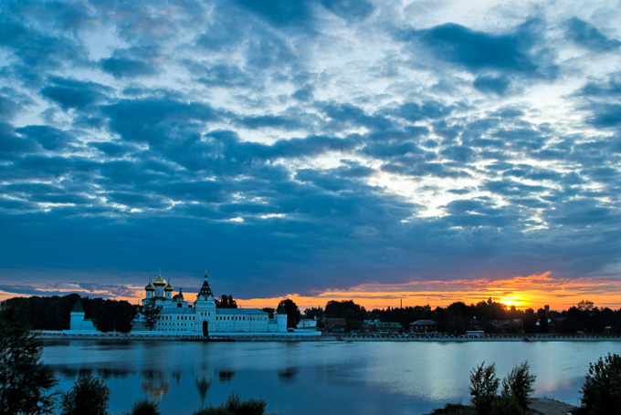
Небанальное продолжение культурной программы — миновать по сусанинской тропе. Чрез лес к большому болоту туристов заводит сам Иван Сусанин в компании с польским шляхтичем — они же провожают в обратном направлении. Другое примечательное пункт — лосиная ферма в деревне Сумароково. Лосей можно покормить морковкой, погладить и, если они не против, даже облапить для эффектного селфи. С июня по сентябрь предлагают отведать лосиное молоко, говорят, весьма полезное.
